編集メニューの「このページを編集」から、編集用ページを出します。
上図のように、&ref(IMG_2967.JPG,,width=640)と打ち込むと、次のページのように表示されます。
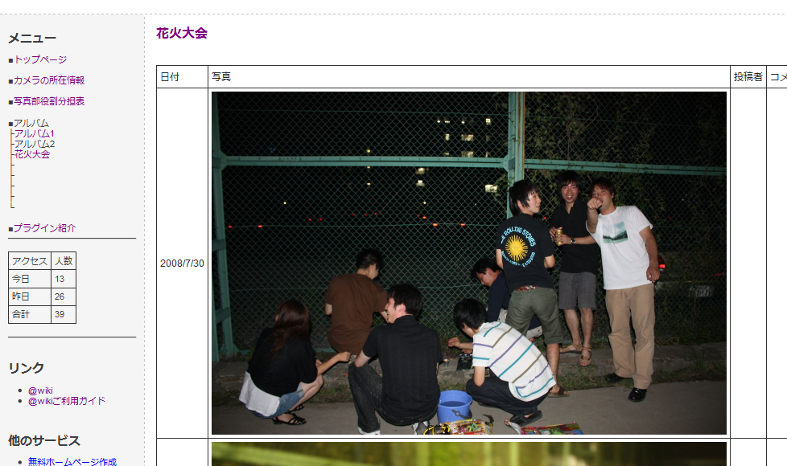

&ref(IMG_2967.JPG,,width=640)という構文について説明します。
&ref()は、画像をページに表示させます。
括弧内に画像の名前（ここではIMG_2967.JPG）を入力することで、画像が表示されます。

画像の表示にはいくつかオプションがありますが、ここではwidthを紹介します。
widthは画像の広さを指定するものです。width=xxxと書くことで、xxxという値に画像の広さが指定されます。ここでは640ピクセルになっています。

これでページに画像が表示されました。

その他詳しいことに関しては、「@wikiご利用ガイド http://www1.atwiki.jp/guide/pages/137.html」を参照してもらうか、HP担当の鵜澤・中西に聞いてください。

